’s-Hertogenbosch
Vughterstraat 163-165

Kadastraal : ’s Hertogenbosch, G-4547  Monumentnr. : SOM0706  Huidige functie : winkel-woning | Bouwjaar : XIXB, oudere kern  Architect :  Oorspr.functie : woon-werkhuis

Verbouwingen : 1920, 1973
Archief : Gemeente ’s-Hertogenbosch, afdeling BAM
Datum document: 24-04-2007

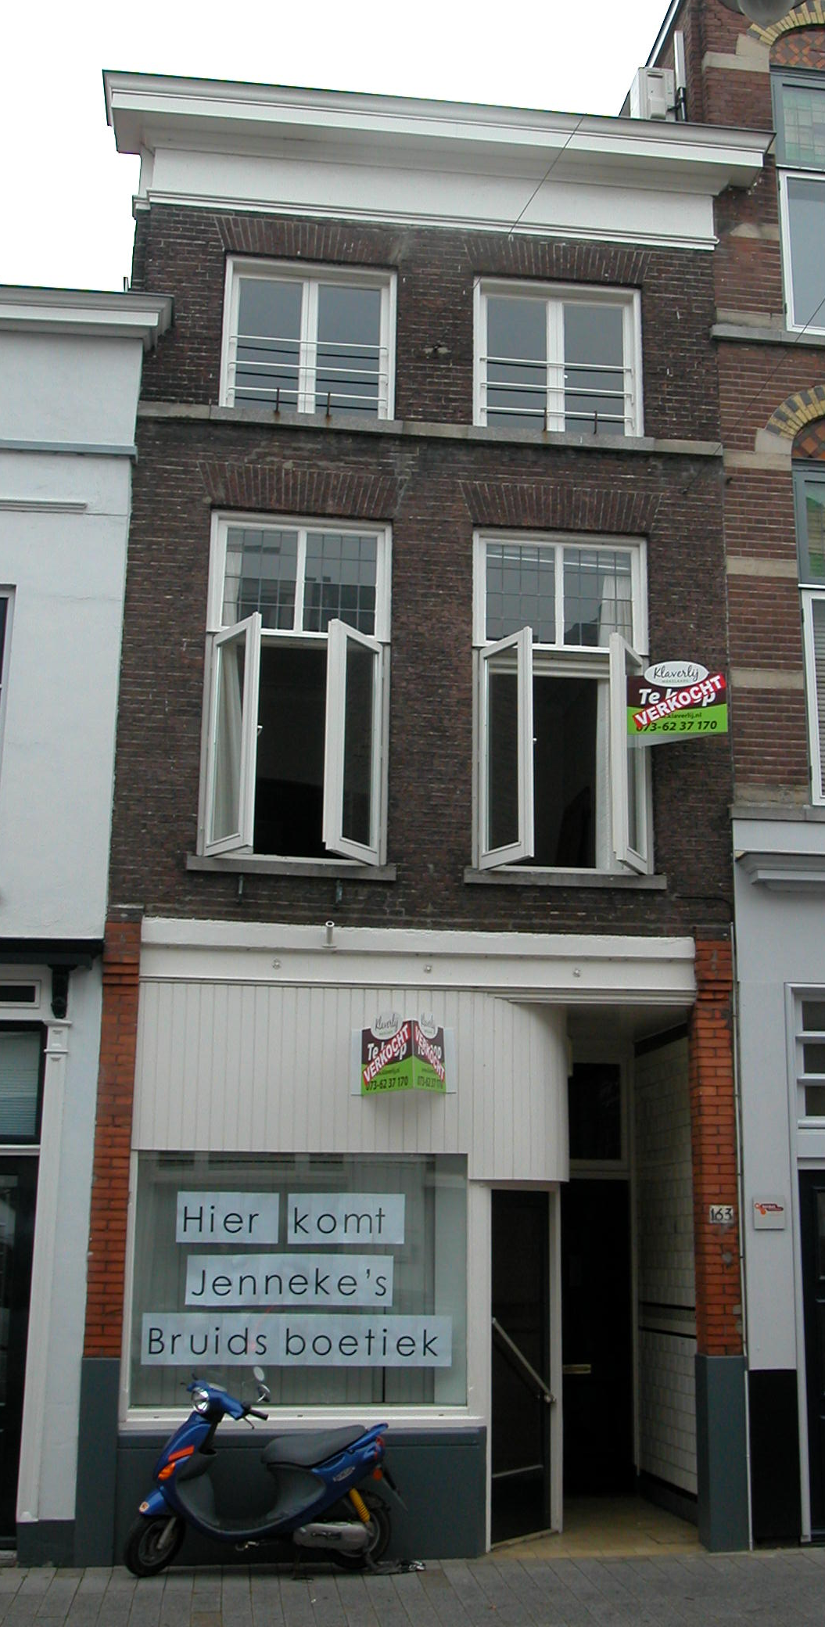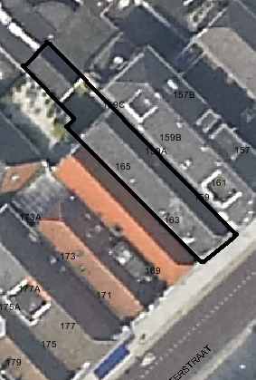
globale aanduiding van het perceel

Context

(Bouw)historie:
Zoals bij veel panden aan de Vughterstraat het geval is, is ook dit pand het resultaat van een 19de-eeuwse verbouwing van een bestaand ouder pand. De 19de-eeuwse lijstgevel is in 1920 gewijzigd. Tijdens deze verbouwing is de winkelingang verplaatst naar het (nieuw) portiek rechts in de gevel. In 1973 is deze winkelpui nog eens veranderd. De winkelingang werd in de afgeronde hoek van het portiek geplaatst. Het pand is in ieder geval vanaf de 19de-eeuwse verbouwing tot op heden in gebruik geweest als winkel-woonpand.

Ligging:
Het pand is gelegen op een langgerekt perceel aan de noordelijke zijde van de Vughterstraat (oorspronkelijk Vughterdijk) op de voor Den Bosch kenmerkende smalle strookverkaveling tussen de straat en de bebouwing van de Westwal aan de Dommel, buiten de tweede stadsmuur uit de 14e eeuw. Het geheel is onderdeel van een gevelwand met voornamelijk 19^{de-}eeuwse gevels. Veel van deze panden aan de Vughterstraat hebben een oudere, soms middeleeuwse, kern. Door de eeuwen heen is de Vughterstraat, die in opzet een stadsuitbreiding uit de 14de eeuw is en vanuit het zuiden van ’s-Hertogenbosch naar de Markt loopt, een belangrijke uitvalsweg geweest met grote economische activiteiten. Hierdoor is de hoofdbebouwing aan deze straat door de tijd heen sterk gewijzigd en vernieuwd.

Beschrijving

Algemeen (hoofdvorm, kap):
Het pand bestaat uit een begane grond, verdieping en een zolderverdieping achter een eenvoudige lijstgevel en heeft een rechthoekige plattegrond. Het zadeldak met de nok haaks op de voorgevel is gedekt met beton pannen en is aan de straatzijde voorzien van een schild.

Voorgevel:
De voorgevel suggereert de aanwezigheid van een tweede verdieping. Echter, achter de bovenste ‘bouwlaag’ gaat de zolderverdieping schuil. Het geheel is opgetrokken in schoon metselwerk. In de twee vensterassen brede gevel zijn verschillende bouwfases nog duidelijk herkenbaar. Zo is de pui op de begane grond het resultaat van een verbouwing van een 19de-eeuwse gevel met winkelpui in 1920. Zichtbaar zijn nog de laat 19de-eeuwse ijzeren puibalk met roosjes, de geglazuurde tegels (1920) en paneeldeur in de portiek.

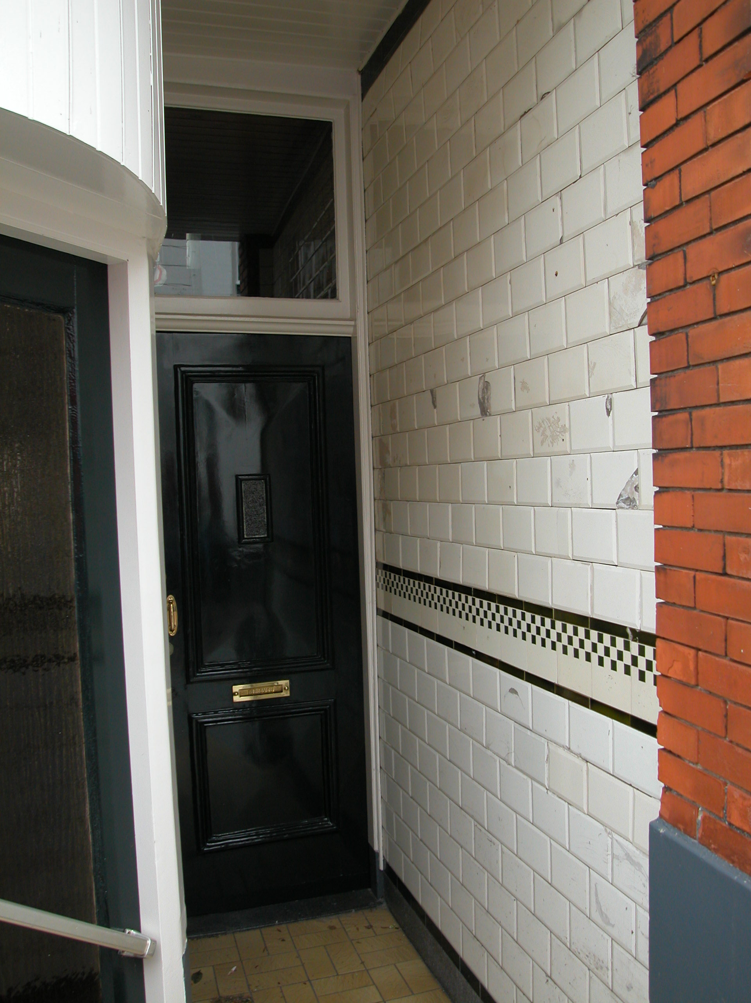

Links in de pui is een etalagevenster geplaatst met daarboven een rond lopende betimmering (waarschijnlijk XXB). Het kozijn van dit venster dateert uit 1920. Rechts hiervan zijn in een portiek de toegang tot de winkel op de begane grond gesitueerd en de ingang tot de woning op de verdieping. Op de verdieping zijn twee vensters met draairamen, bovenlicht met glas-in-lood en hardstenen lekdorpel. De draairamen zijn nieuw. Ook de draairamen ter plaatse van de kapverdieping zijn nieuw. Boven de vensters op de verdieping en de kapverdieping een strekse boog. De kapverdieping wordt visueel van de 1ste verdieping gescheiden door een kordonlijst. Het geheel wordt afgesloten door een eenvoudig hoofdgestel met architraaf, fries en kroonlijst.

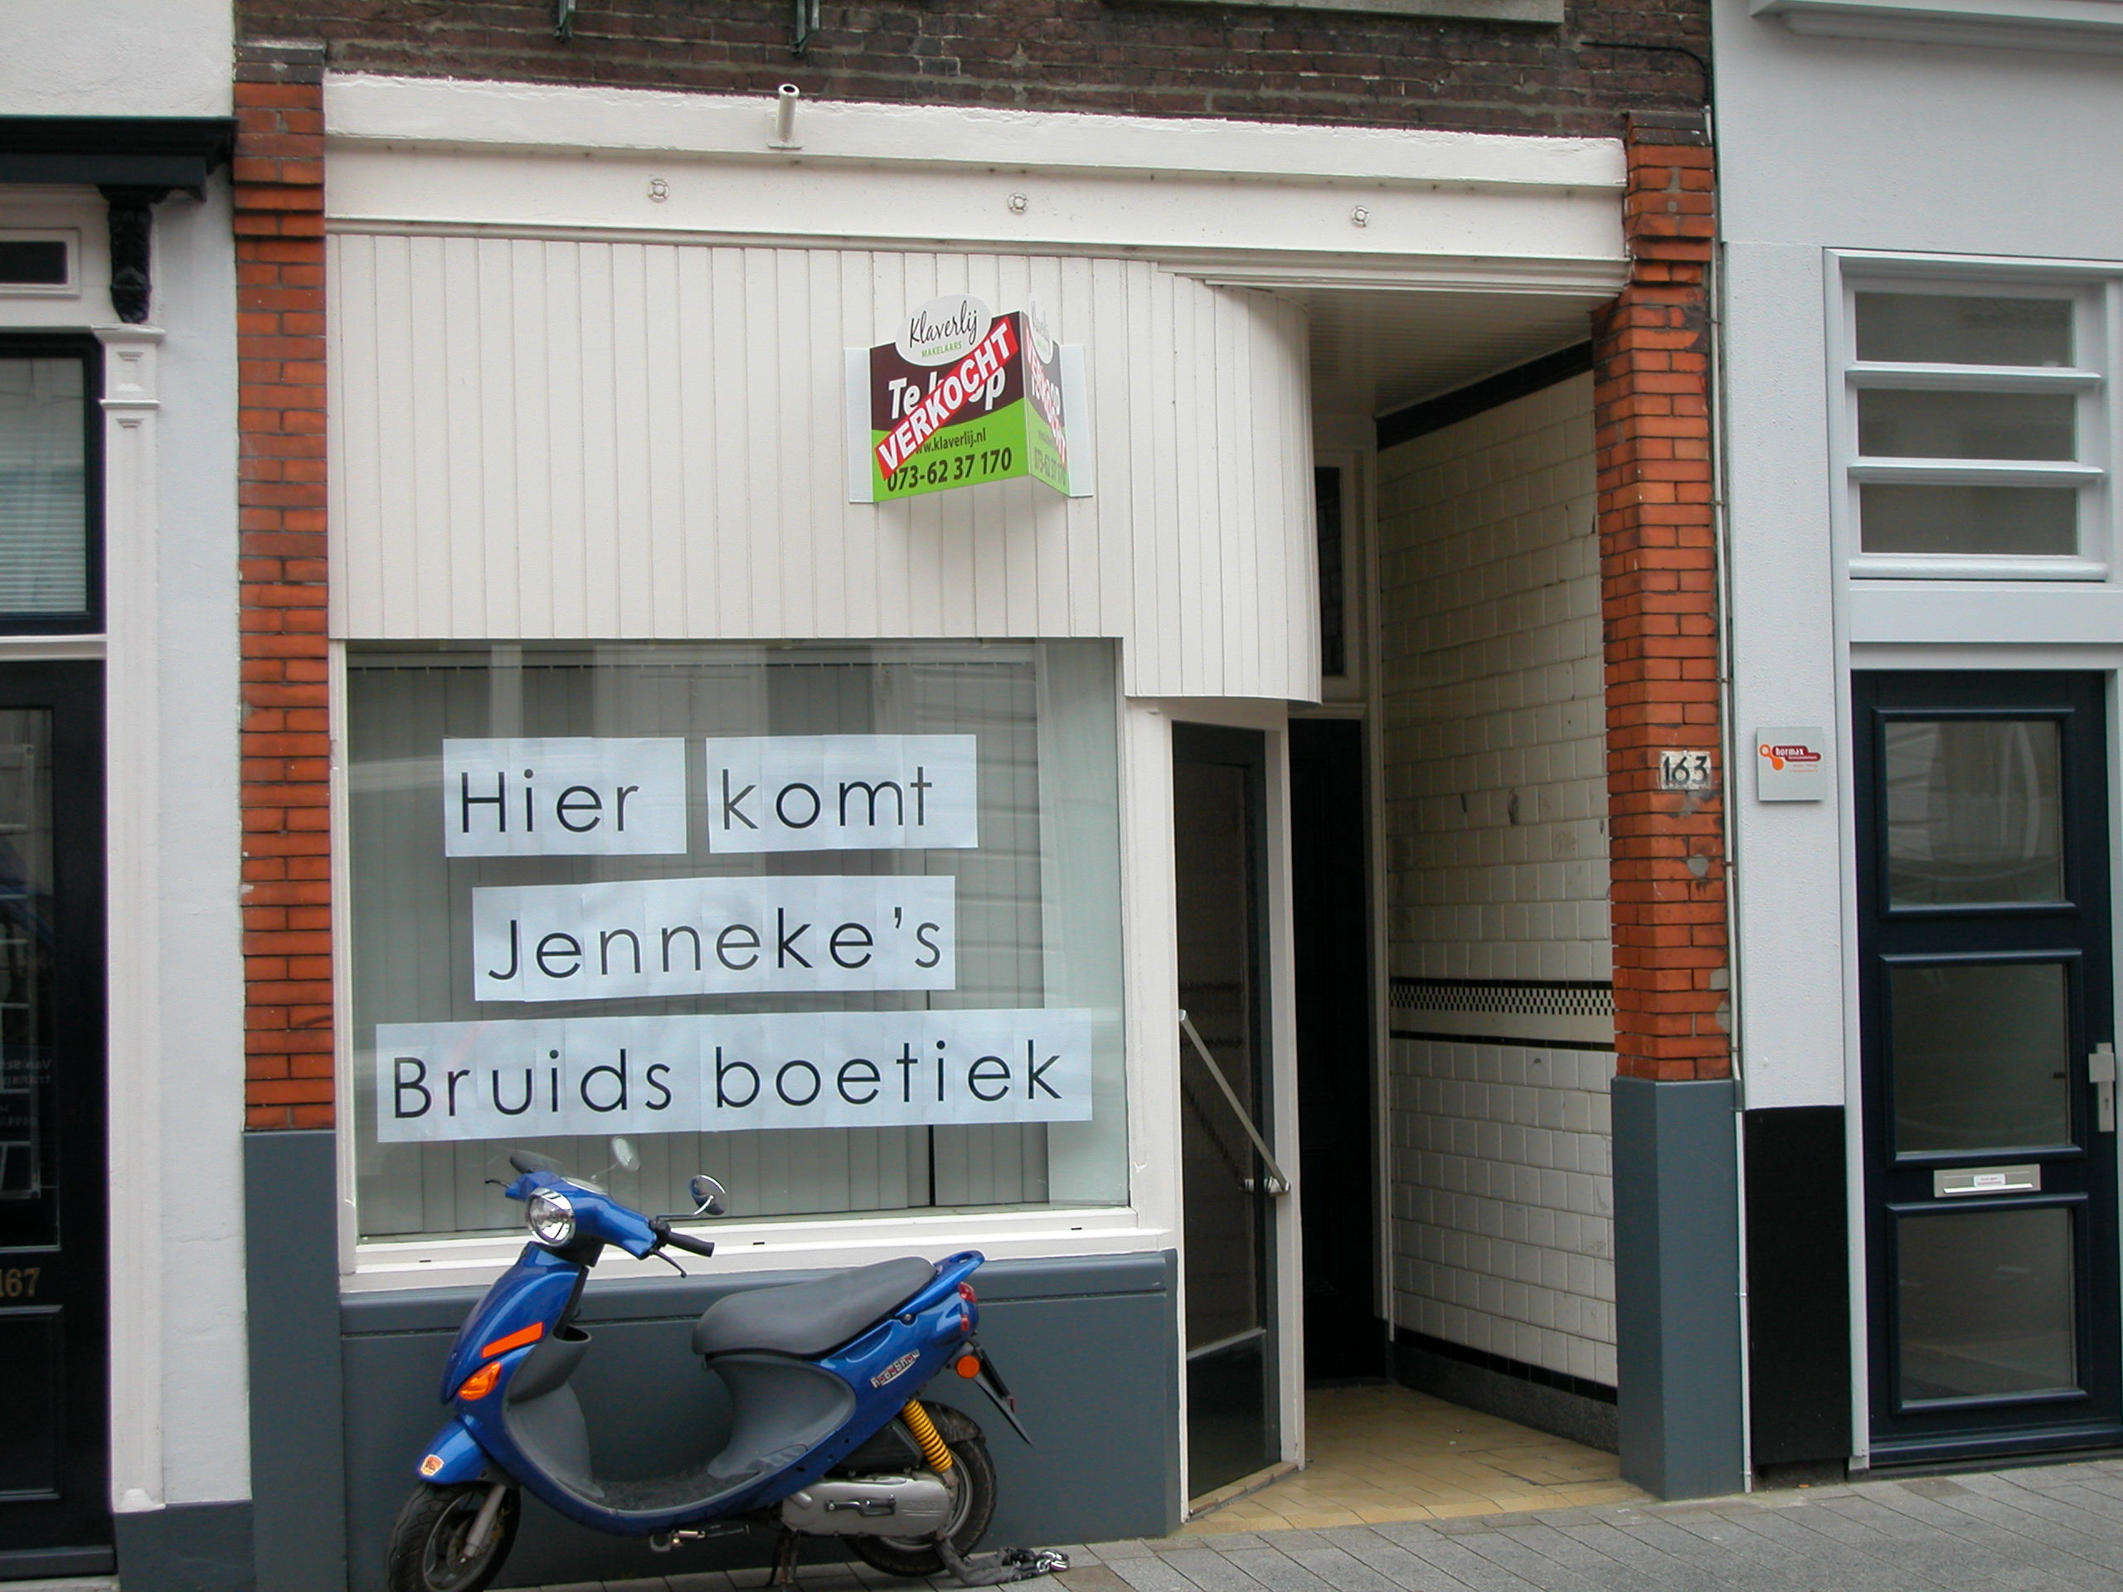

Zijgevels:
Het pand wordt aan beide zijden begrensd door bebouwing.

Achtergevel:
De achtergevel is niet zichtbaar vanuit de openbare ruimte. Naar aanleiding van een tekening uit 1973 kan deze echter als volgt beschreven worden: De eenvoudige topgevel heeft centraal in de begane grond een ingang met aan weerszijden een gekoppeld venster. Op de verdieping twee vensteropeningen en ter plaatse van de zolderverdieping één vensteropening.

Ruimtelijke indeling:
Tekeningen uit 1973 geven de ruimtelijke indeling van het pand als volgt weer: Geheel rechts op de begane grond bevindt zich het portiek met de ingang en trap tot de bovenwoning. Links hiervan is de winkelruimte. Deze beslaat de gehele oppervlakte van de begane grond. Op de verdieping is tegen de voorgevel een woonvertrek gesitueerd en tegen de achtergevel een slaapvertrek. Tussen deze vertrekken in bevinden zich de overloop, keuken en sanitaire ruimtes. Op de zolder zijn tegen de voor- en achtergevel nog twee slaapvertrekken, met een zolderruimte hiertussen.

Constructies:
Over de constructie van het pand is geen documentatie voorhanden.

Interieurelementen:
Over eventuele waardevolle interieurelementen is geen documentatie voorhanden.

Erf, bijgebouwen, diversen:
Motivering voor plaatsing op de gemeentelijke monumentenlijst

1. Architectonische en stedenbouwkundige waarden
Het object is een typisch voorbeeld van bebouwing in de voor ’s-Hertogenbosch zo kenmerkende smalle strookverkaveling, waardoor het een stedenbouwkundige waarde heeft. Samen met de belendende panden en de overige bebouwing (met voornamelijk 19de-eeuwse voorgevels) aan de Vughterstraat is er sprake van een ensemblewaarde.

2. Bouw- en/of kunsthistorische waarden
Het gebouw is een goed en in hoofdvorm gaaf voorbeeld van een 19de-eeuwse verbouwing van een in oorsprong ouder winkel-woonhuis. De verschillende bouwfases die het pand vanaf de tweede helft van de 19de eeuw onderging zijn nog goed in de voorgevel afleesbaar. Hierdoor heeft het gebouw bouwhistorische waarde.

3. Cultuurhistorische waarden
Als typisch en in hoofdvorm nog gaaf 19de eeuws winkel-woonpand met een oudere kern gelegen aan de voor de handel belangrijke Vughterstraat, heeft het object een cultuurhistorische waarde.

Het object Vughterstraat 163, 19^{de-}eeuws winkel-woonhuis met mogelijk oudere kern, is op basis van bovenstaande criteria beschermenswaardig als gemeentelijk monument in de gemeente ‘s-Hertogenbosch

